

（深圳）

实验设计报告

开课学期： 2021年秋季学期
课程名称： 操作系统实验课
实验名称： Lab2：系统调用
实验性质： 课内实验
实验时间： 10.22 地点： T2210
学生班级： 计科2班
学生学号： 190110209
学生姓名： 蒋晨阳
评阅教师：
报告成绩：

实验与创新实践教育中心印制
2018年12月
- 回答问题
- 阅读kernel/syscall.c，试解释函数 syscall()`如何根据系统调用号调用对应的系统调用处理函数（例如sys_fork）？syscall()`将具体系统调用的返回值存放在哪里？
答：
函数syscall()通过函数指针数组syscalls来调用对应的系统调用处理函数。在syscalls数组中，指向系统调用函数（如sys_fork）的函数指针存储在以该函数系统调用号（如SYS_fork）为下标的位置。即“syscalls[系统调用号]=对应的系统函数指针”。通过语句“syscalls[num]()”来执行相应的系统调用函数，其中num就是系统调用号。
根据语句“struct proc *p = myproc()”和“p->trapframe->a0 = syscall[num]()”可知，syscall()将系统调用的返回值存储进当前进程trapframe中的a0变量，在系统调用结束返回至内核态后其会放入a0寄存器。
- 阅读kernel/syscall.c，哪些函数用于传递系统调用参数？试解释argraw()函数的含义。
答：
argint(int n, int *ip)用于以int型（32位）读出第n个寄存器中的值并存入ip指向的地址中。argaddr(int n,uint64 *ip)用于读出第n个寄存器中的64位无符号数并存入ip指向的地址中。argstr(int n, char *buf, int max)取出以第n个寄存器中数据为首地址，长度最大为max，以NULL结尾的字符串，存入buf为首地址的字符串中。
argraw(int n)返回当前进程第n（n≤5）个寄存器中的值，如果失败则返回-1。
- 阅读kernel/proc.c和proc.h，进程控制块存储在哪个数组中？进程控制块中哪个成员指示了进程的状态？一共有哪些状态？
答：
进程控制块存储在proc.c中的struct proc proc[NPROC]数组中。其中的enum procstate state 成员指示了进程的状态。包括UNUSED（空闲）、SLEEPING（阻塞态）、RUNNABLE（就绪态）、RUNNING（运行态）和ZOMBIE（等待回收）五个状态。

- 阅读kernel/kalloc.c，哪个结构体中的哪个成员可以指示空闲的内存页？Xv6中的一个页有多少字节？
答：
kmem中的freelist指出了空闲的内存页。XV6中一个页有4096个字节。

- 阅读kernel/vm.c，试解释copyout()函数各个参数的含义。
答：
pagetable中指向了目标进程的页表地址，dstva表示目标位置的首地址（与页表相关的虚拟地址），src为待拷贝数据在内存中的首地址，len表示复制的长度。

- 实验详细设计
注意不要照搬实验指导书上的内容，请根据你自己的设计方案来填写
- 实现trace调用
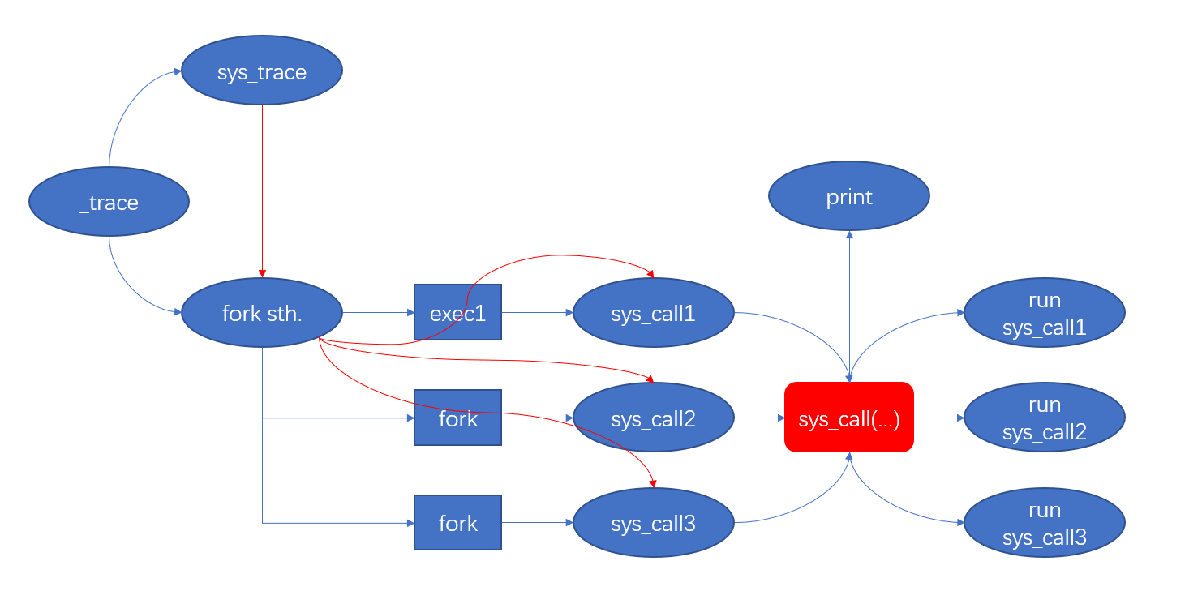
关于系统调用的过程指导书中已有详细解释，在这里仅阐述与trace实现相关部分。
实验的目标是实现系统调用trace函数，在进程中调用该函数之后，随后会打印所有该进程及其子进程的系统调用信息。考虑系统调用过程，当一个程序（如_trace）调用了trace函数之后，其会执行exec或fork出子进程，随后该进程或其子进程会执行若干系统调用。所有的系统调用都必须经过sys_call()函数，因此可以在sys_call()中监听所有的系统调用，进而打印进程调用信息，。
同时，需要在proc结构中定义一个mask变量，默认为0。每个进程都含有一个proc结构体用于存储相关信息，因此通过在sys_call()函数中检查当前进程的proc.mask的值就判断是否需要打印系统调用信息，以及打印哪些系统调用信息。
同时，需要更改fork函数，使得子进程继承父进程的mask，使得sys_call()中同样可以检测到mask并监听子进程的系统调用。
具体实现：1、在proc结构体中添加成员mask。2、改写fork函数，使得子进程继承父进程的mask。3、改写allocproc函数，保证每个进程的mask初始化为0。4、改写syscall函数，根据当前进程的mask&(1<<num)!=0 则根据一定格式打印当前系统调用信息，其中num为当前系统调用号。5、进行编写系统函数前的一系列操作（函数声明，在.pl文件中添加entry等）。6、编写sys_trace函数，在该函数中从a0寄存器获取到mask值之后将其赋给当前进程的proc的mask成员。
- 实现sysinfo调用
sysinfo要求在内核空间中填写sysinfo结构体，并复制到用户空间指定位置。功能划分较为清晰。
- 计算剩余内存空间。在kalloc.c文件中实现uint get_freemem(void)函数，首先计数器清零，并对当前空闲内存加锁，得到内存块链表首地址，沿着链表不断得到下一个run结构体指针，直到指针值为空，说明已经遍历了整个链表。每到达一个run结构体，就对计数器加一。遍历完成后解锁空闲内存，返回计数器值。
- 计算可用文件描述符。在proc结构体中的ofile成员存储了当前进程所保留的文件描述符。在proc.c文件中实现uint get_freefd(void)函数。首先计数器清零，获取当前进程的proc，随后遍历ofile所有成员，直到ofile[i]=0，在此之前，每遇到一个非零值计数器加一。最后返回NOFILE（总描述符个数）减去计数器的值。
- 获取当前进程数量。在proc.c文件中实现uint get_proc(void)函数。存在proc数组存储了所有的进程的proc结构体指针，计数器清零，从0到NPROC-1遍历proc数组，若proc[i].state=UNUSED，则计数器加一。最后返回计数器的值。
- 拷贝结构体。在sysproc.c文件中实现uint64 sys_sysinfo(void)函数。首先初始化一个sysinfo结构体ksi，该结构体存储在内核空间中，随后调用上述get_freemem,get_freefd和get_proc三个函数，并将其值填入ksi对应的成员中。使用p_usi存储用户空间中的sysinfo结构体的地址，通过argaddr函数获取p_usi的值，通过myproc()函数获取当前的进程proc。随后调用copyout函数，传入用户进程页表，p_usi，ksi的地址以及sysinfo结构体的大小，将内核中ksi的数据复制到当前进程页表所映射到的内存中。随后结束函数。
- 实验结果截图
请填写

